20.11.2023

HTML atributi daju dodatne informacije o HTML elementu. Uglavnom se navode u paru naziv-vrednost.

Formatiranje koda – kada dobijemo komentar da nije dobro formatiranje koda, znaci da nismo ispratili vizualnu strukturu koda. Npr u istoj liniji su nam <html> I <head> tag, umesto sto ce <head> tag da bude uvucen

Stranicu koju smo ispisali u visual code u mozemo da pokrenemo preko browsera I preko live servera.

Sa leve strane sam napravio stranu tako sto sam je nazvao I stavio .html. kada sam iz foldera pokrenuo stranu otvorio mi je txt fajl, te sam isao desni klik I open with edge browser.

Kada sam pokrenuo stranu, vidim u url koja je putanja fajla (Moja prva stranica)

Drugi nacin pokretanja je da iz visuala kliknem desni klik na fajl, I odem na open with liveserver (pri cemu ce pokazati kao putanju da je ip adresa 127.0.0.1:5500)

Imam opciju File/Autosave – vrsi se automatsko cuvanje

LOREM IPSUM – mogu u html strani samo da ukucam lorem / tab ili enter I sam ce ispisati ceo pasus lorem ipsum. Da bi prelomio tekst kako treba idem na View/Word wrap

Ako ukucam lorem5 on ce uneti samo prih 5 reci teksta.

Ako ukucam lorem*5 on ce uneti 5 puta duzi tekst

<!-- ovo je komentar u HTMLu -->

Vezba: napraviti html stranu sa svim elementima iz tabele

**kada otvorim novu html stranu, desni klik na stranu I open with liveserver

Kada formatiram tekst, koristim tab da uvucem tekst a Shift+tab da se izvuce tekst

**EMET – skracenice u kodu**

! + Enter 🡪 generisace skelet mejla

Html:5 + enter 🡪 generise skelet mejla isto kao prethodna komanda

**UTF-8 🡪 ukljucuje biblioteku koja ce moci da prepozna I slova sa kvacicama, srpska latinicna npr

Ol + enter ili tab 🡪 otvorice order list

<ol type="">

Ovom komandom dajem tip nabrajanja!! Moze da bude A,a (za slovna), I,I (za rimske brojeve) I bez icega ce biti klasicno numericko.

<ol type="i" reversed>

Ovo je obrnuto nabrajanje

Ctrl + ? 🡪 daje sekciju za komentar

Li*4 🡪 generisace 4 liste

Li{element $}*5 🡪 generisace 5 list itema sa isom kljucnom recju I drugim brojem

<ul type="square">

Generisace kvadratice u ul

<ul type="circle">

Generisace kruzice u ul

<ul type="none">

Nece generisati nista ispred ul

<ol type="a" start="5">

Kada stavimo ovako, generisace slovni redosled ali ce poceti od 5og slova u abecedi (od slova e)

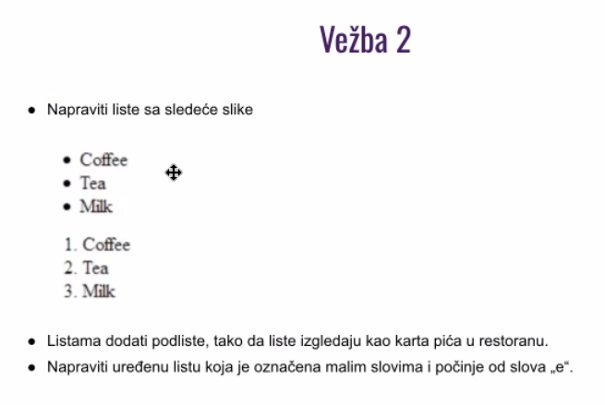

Caj / biljni vocni / rtanjski ovaj onaj, jabuka..

Umetanje slike

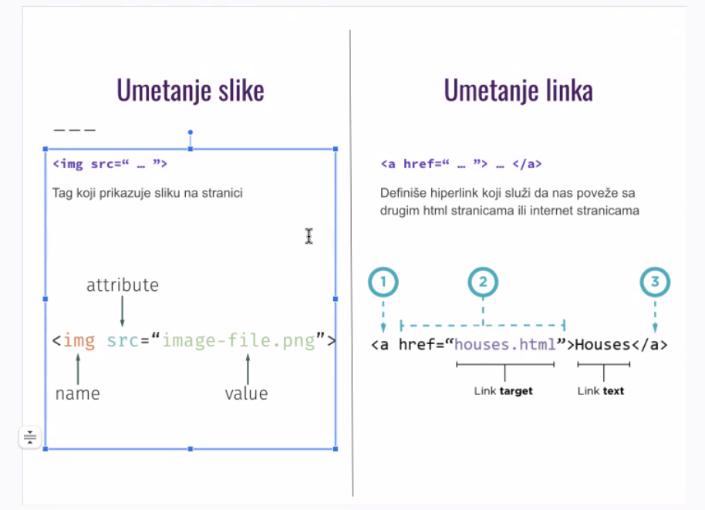

3 nacina za postavljanje slike na primeru:

1. <img src="https://media.istockphoto.com/id/696535576/photo/the-loving-couple-dives-among-corals-and-fishes-in-the-ocean.jpg?s=612x612&w=0&k=20&c=9l21izUW0pKgmW4Twv535LWFwCnHjX4sFZa0Glr_icQ=" alt="scuba">
2. <img src="slika1.jpg">
3. <img src="Slike/slika2.jpg">

Relativnu putanju treba da praktikujemo, apsolutnu nikada ne (apsolutna je npr C:users/nikola….).

Umetanje linka:

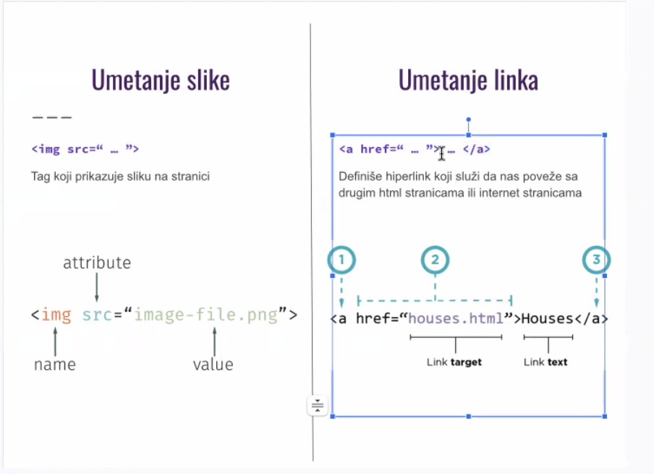

Koristi se sledeca komanda za linkove:

 <a href="https://en.wikipedia.org/wiki/Scuba_diving" target="_blank">kliknite ovde </a> da saznate vise o ronjenu

Kada dodam target=”blank” 🡪 otvorice link na novoj stranici

